新鲁教版九年级化学《第三单元 溶液》单元测试题（无答案）
第三单元 溶液
1、下列对溶液的有关说法正确的是（ ）
A.溶液都是无色、透明的液体  B.溶液中只能有一种溶质 C.溶液中各部分密度不同 D.溶液中各部分性质相同
2、调味品是重要的食品添加剂，将下面调味品加入水中，不能形成溶液的是 （ ）
A.食盐 B.蔗糖 C.味精 D.芝麻油
3、下列物质中，属于溶液的是 （ ）
A.牛奶 B.豆浆 C.冰水 D.糖水[
4、下列物质溶于水时，溶液温度明显降低的是 （ ）
A.氯化钠 B.硝酸铵 C.浓硫酸 D.氢氧化钠
5、下列洗涤方法中，利用乳化原理的是 （ ）
A.用食醋除水垢 B.用稀盐酸除铁锈 C.用汽油清洗油渍 D.用洗洁精清洗油污
6、下列有关洗涤的说法中错误的是（ ）
A.用汽油溶解衣物上的油渍 B.用洗洁精乳化餐具上的油污
C.用食醋洗去热水瓶中的水垢 D.用热的纯碱溶液洗去菜刀上的铁锈
7、溶液对人类的生产、生活都有很重要的意义。下列关于溶液的说法正确的是（ ）
A.均一、稳定的液体都是溶液 B.溶液组成中一定含有水
C. 溶质可为固体、液体或气体 D.饱和溶液就是不能再溶解任何物质的溶液[来源:学科网]
8、一种抗生素为粉末状固体，每瓶含0.5 g，注射时应配成质量分数为20%的溶液，则使用时每瓶至少需加入蒸馏水 （ ）
A.1.5mL B.2mL C.3mL D.4mL
9、现配制溶质质量分数为5%的NaCl溶液，下列说法正确的是 （ ）
A.将氯化钠固体直接放在天平的托盘上称量
B.配制溶液的烧杯留有水
C.为加快固体溶解，用温度计搅拌
D.将配好的溶液倒入细口瓶中，塞紧瓶塞并贴上标签
10、在配制一定溶质质量分数的氯化钠溶液的实验中,下列实验操作不正确的是 （ ）

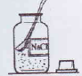
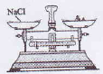
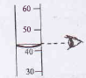
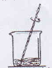

A.氯化钠的取用 B.氯化钠的称量 C.水的取用 D.氯化钠的溶解
11、要配制100g质量分数为5%的氢氧化钠溶液，下列说法正确的是 （ ）
A.实验中要用到的玻璃仪器只有烧杯和玻璃棒
B.称量氢氧化钠固体时应该将砝码放在左盘，药品放在右盘[来源:学科网]
C.配制好的氢氧化钠溶液中溶质和溶剂的质量之比为1:20
D.称量时，必须将氢氧化钠固体放在玻璃器皿中称量
12、用下列实验操作可完成两个实验．甲实验为粗盐中难溶性杂质的去除，乙实验为配制溶质的质量分数为10%的氯化钠溶液．下列说法中，正确的是
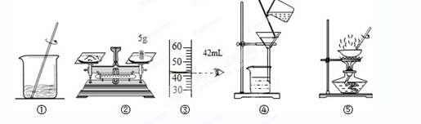
A.甲实验各步操作中，玻璃棒的作用都是相同的
B.甲实验的步骤是①④⑤，其中去除杂质的关键步骤是⑤
C.乙实验中，若①所用的烧杯内壁沾有水，对配制的溶液浓度无影响
D.乙实验按照②③①的步骤进行操作，则配制的溶液浓度偏大（ρ_{水}=1g/cm³）
13、室温时，有两瓶硝酸钾溶液，一瓶为饱和溶液（溶质的质量分数为40%），另一瓶为10%的溶液。下列实验操作中，无法区分这两种溶液的是 （ ）
A.加一定量的水 B. 加入少量硝酸钾晶体 C. 略降低温度 D. 室温时，蒸发少量水
14、将80g质量分数为35%的浓盐酸，稀释成10%的稀盐酸，需加水的质量为（ ）
A.80g B.100g C.200g D.280g
15、下列有关饱和溶液的说法中，正确的是（ ）
A.饱和溶液的溶质质量分数一定比不饱和溶液的大
B.饱和溶液降温析出晶体后的溶液一定是不饱和溶液
C.任何饱和溶液升温后都会变成不饱和溶液
D.一定温度下，向氯化钠饱和溶液中加入水后会变成不饱和溶液
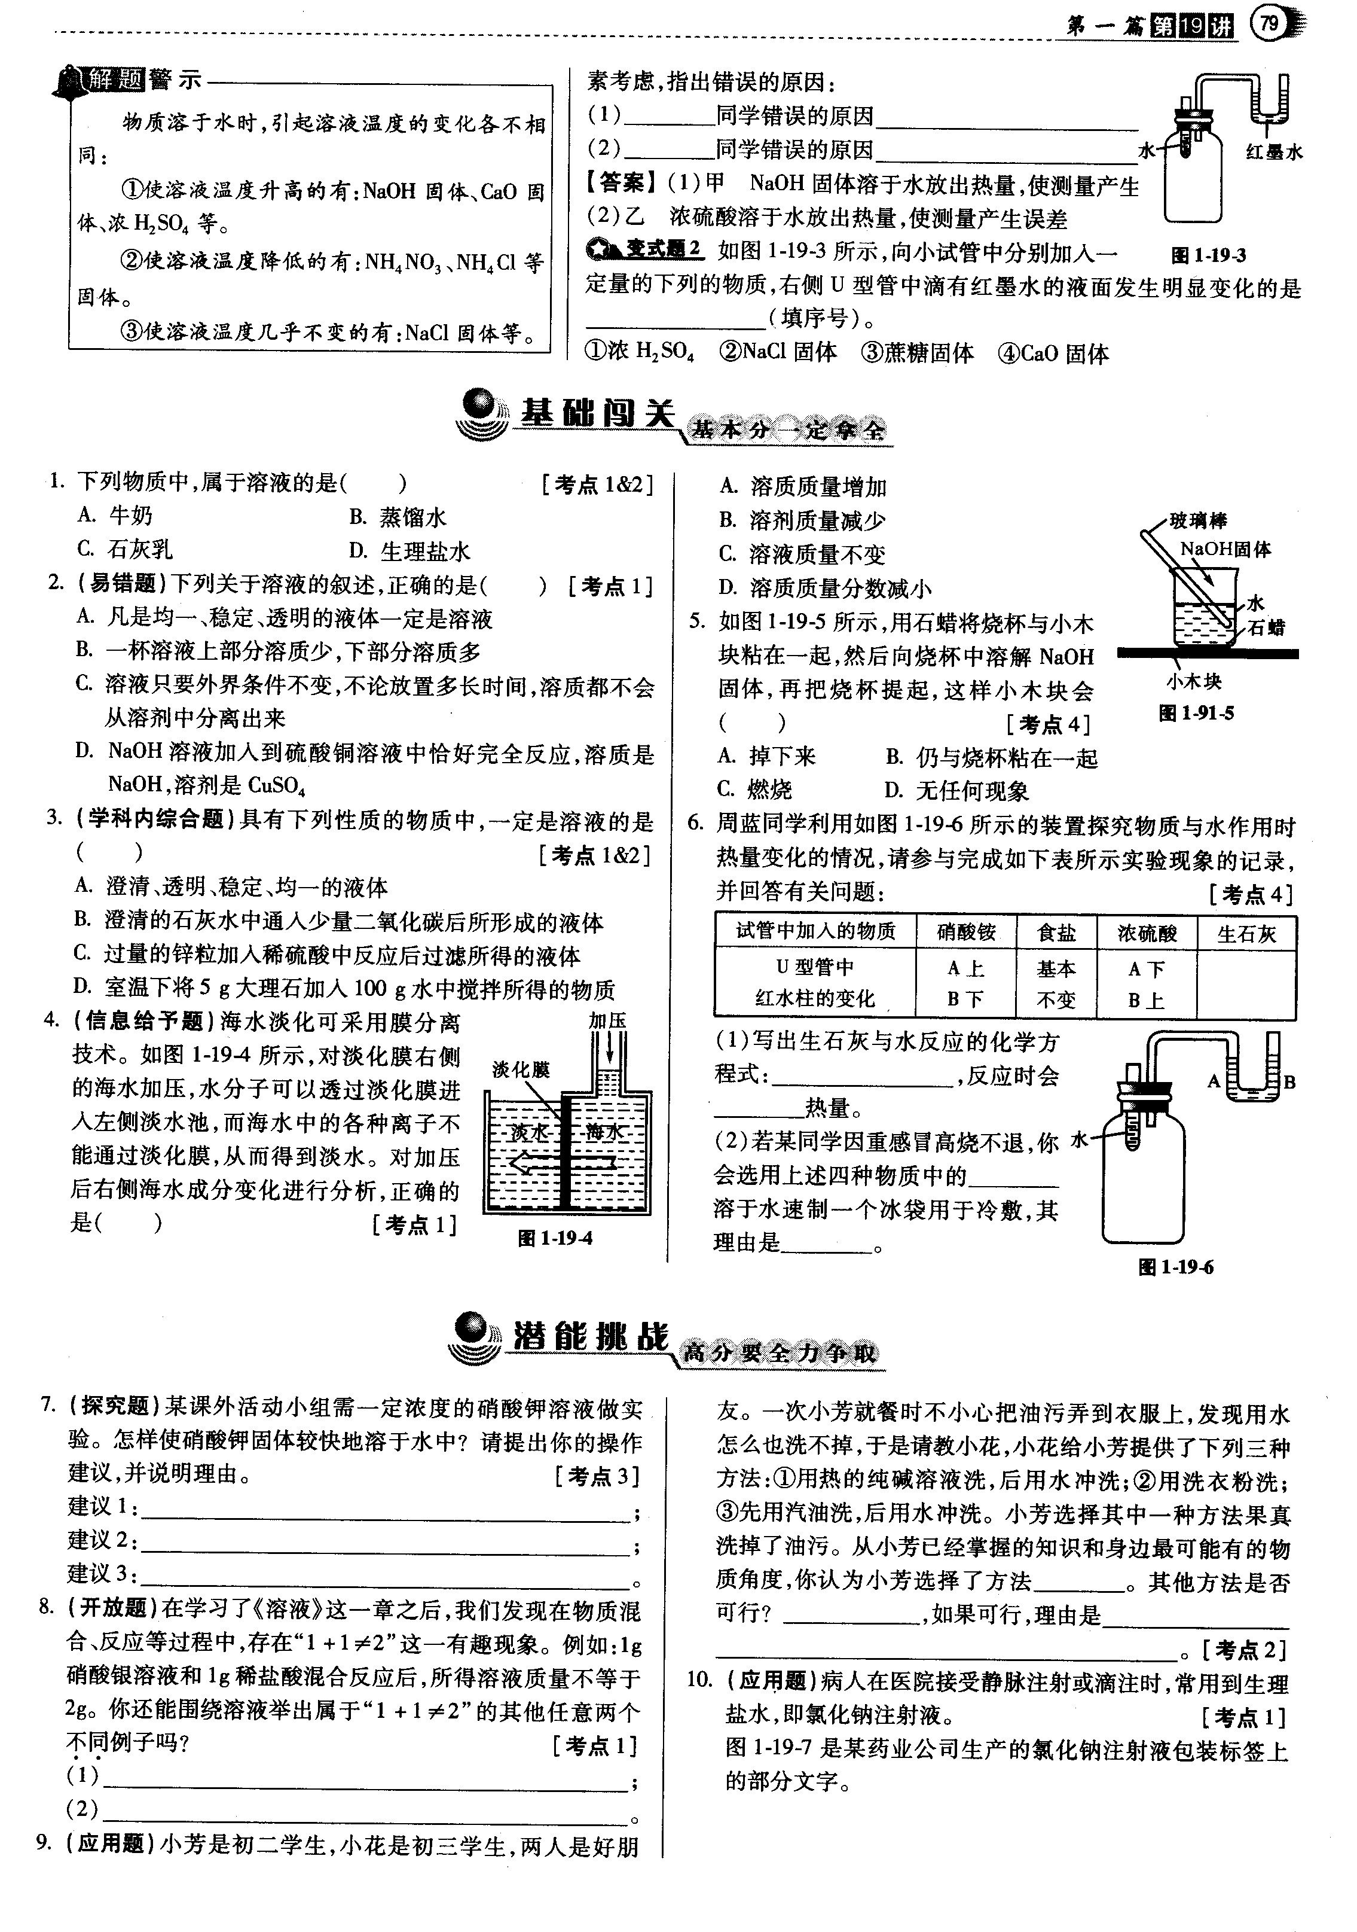
16、下列物质：①植物油②味精③面粉④氢氧化钠⑤泥土⑥食盐⑦牛奶⑧硝酸铵，分别分散到水中能形成溶液的是____________________（填序号）
17、如图所示，用石蜡将烧杯与小木块粘在一块，然后向烧 杯中溶解氢氧化钠固体，再把烧杯提起，这样小木块会( )
A．掉下来 B．仍与烧杯粘在一块 C．燃烧 D．无任何现象
18、小红在实验室欲配制质量分数为10%的食盐溶液，请回答以下问题：
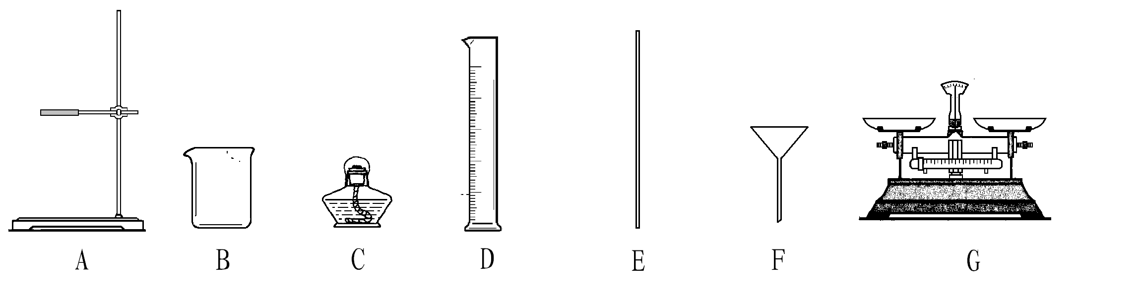
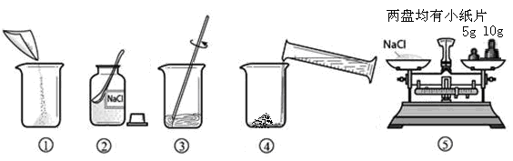

[来源:学。科。网]

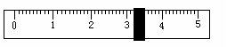
（1）B仪器的名称是 ，上面的仪器中除B、E外，她必须选用的仪器还有（填字母编号） ；
（2） 称量NaCl时，天平平衡后的状态如图⑤所示，游码标尺
示数见右图，则称取的NaCl质量为 。
（3）根据计算需要量取水的体积是 （水的密度为1g/mL）。量取读数时，下图视线角度正确的是___（选填字母标号）。

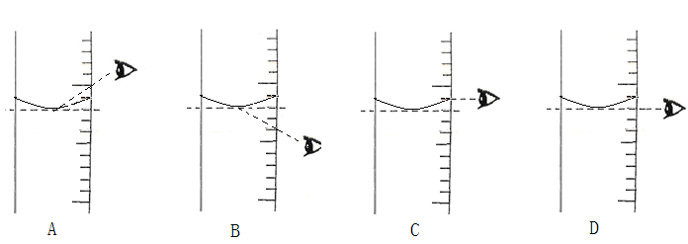

（4）E的作用是 ，配制的步骤可以概括为计算、称量和量取、 、装瓶。
（5）下列操作会导致配制的食盐溶液溶质质量分数偏低的是
A．食盐晶体不纯
B．量取水时俯视读数
C．转移已配好的溶液时，有少量液体溅出
D．烧杯用蒸馏水润洗后再配制溶液
19、现有100g溶质质量分数为10%的食盐溶液，若使溶液的溶质质量分数增加一倍，应向此溶液中加入食盐多少克？

20、现有100g溶质质量分数为10%的食盐溶液，若使溶液的溶质质量分数增加一倍，应蒸发掉水多少克？

21、现有一溶质质量分数为30%的糖水200g，怎样操作才能实现 使其溶质质量分数变为原来的两倍？

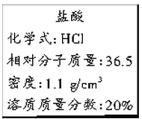
22、右图是实验室所用盐酸试剂瓶上标签的部分内容，请仔细阅读后计算：欲配制14.3%的稀盐酸1000 g，需要用这种盐酸多少毫升？

